**Клиентский терминал — Руководство пользователя   
WTS.**

Содержание:

* Основные сведения
* Установка
* Подключение к Binance
* Знакомство с программным интерфейсом
* Основные функции.

**Основные сведения**

WTS терминал является частью информационно-торговой системы. Он скачивается на компьютер трейдера и предназначен для:

* получения котировок в режиме реального времени;
* выполнения торговых операций;
* контроля и управления состоянием открытых позиций и отложенных ордеров;
* проведения технического анализа;

Чтобы принять решение о проведении торговых операций, необходима оперативная и надежная информация. Для этого в терминал встроены функции поставки котировок в режиме реального времени. На основе оперативно поступающих котировок можно проводить анализ рынков с использованием технических индикаторов и линейных инструментов. й. Кроме того, чтобы обеспечить более гибкое управление позициями, в терминал встроено несколько видов ордеров.

Клиентский терминал может работать под управлением операционных систем Microsoft Windows 7/10. Остальные требования к аппаратной части зависят от конкретных сценариев использования терминала — нагрузки от запущенных активных инструментов, графиков и т.д.

**Установка**

Установка не требует больших усилий, достаточно скачать файл .ехе с официального сайта: [www.takeiftrade.cc](http://www.takeiftrade.cc) .

**Подключение к Binance**Зайти в свой акаунт Binance, настроить API, нажав кнопку Enable.

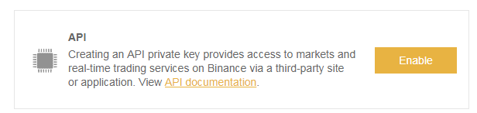

Ввести название ключа, удобное для вас название и нажать Create new key для генерации нового ключа.

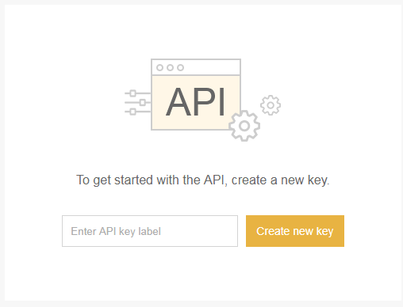

проходим верификацию через SMS.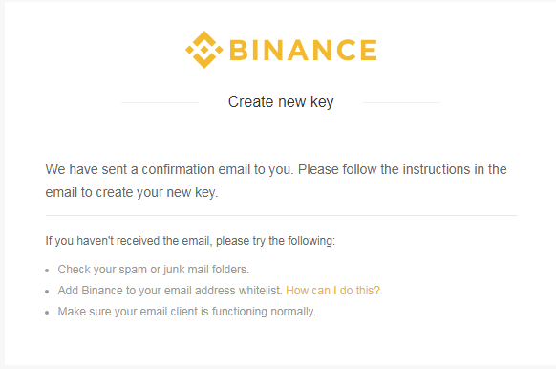

При успешной верификации на почту придет уведомления для подтверждения действия.

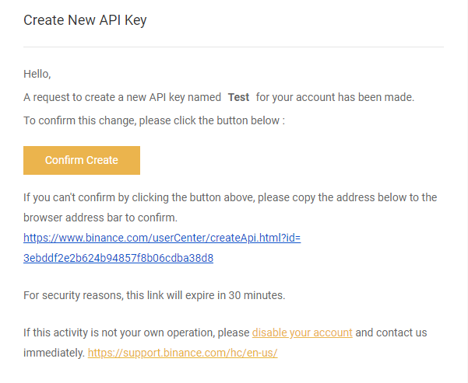

В письме с подтверждения нажать на кнопку подтвердить или линк, появится окно с сообщением о успешно созданном ключе.

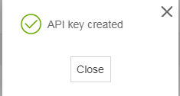

И готовым API key и Secret Key. Их и нужно ввести для подключения терминала.

Открываем программу WTS в меню Файл нажимаем пункт Авторизация.

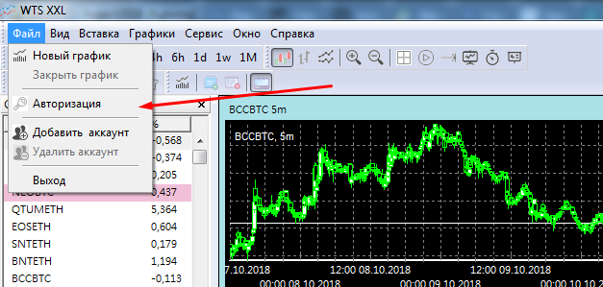

Появляется окно Авторизации с полями для ввода API key и Secret Key.

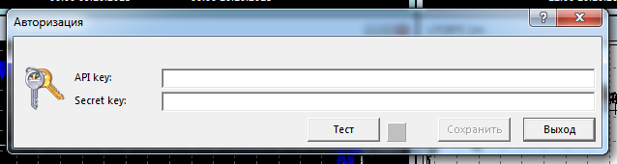

Кнопка Тест позволяет проверить введенные данные на корректность. Кнопка Сохранить сохраняет введенные данные для последующих запусков.

**Знакомство с программным интерфейсом**После запуска программы вы должны увидеть следующее окно.

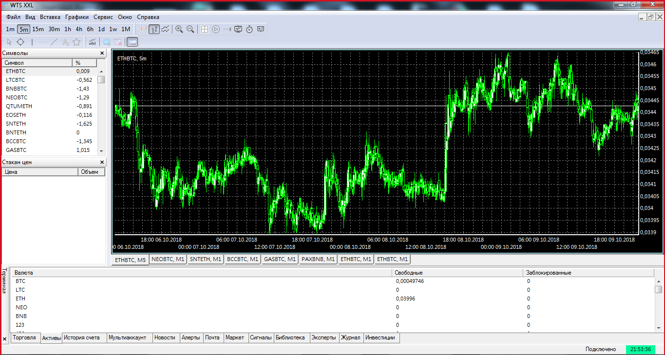Теперь перейдем к верхнему интерфейсу программным.  
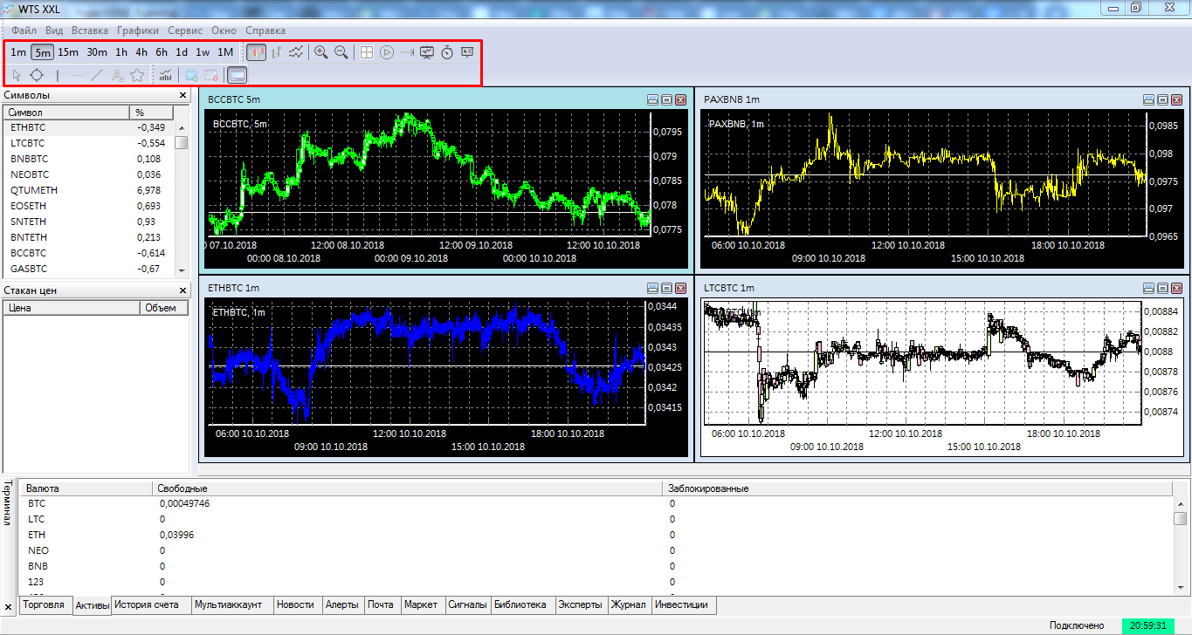

**Файл** (с помощью вкладки Файл можно открыть новый график или закрыть его, провести авторизацию, добавить аккаунт или удалить его, а также выполнить команду Выход),

**Вид** (вкладка Вид содержит панель инструментов в которой находятся панель Период графика, Графики, Стандартные, все эти панели обеспечивают настройку торговой платформы.

**Статусная строка** отображает успешное подключение и время). **Панель переключения графиков** позволяет активировать данную настройку.

**Без нулевого баланса** - производит сокрытие криптовалютных пар в окне активов.

**Вставка** в вкладке Вставка находятся инструменты графического анализа, такие как Индикаторы и инструментарий для нанесения обозначения при анализе.

Во вкладке **Графики** содержаться инструменты для настройки графической части программы, такие как уменьшение-увеличение, преобразование торгового графика в линии, бары, японские свечи. А также сохранить или применить шаблоны.

Вкладка **Сервис** позволяет настроить торговый терминал на мультиторговлю, открывать и закрывать ордера.

Вкладка **Окно** позволяет дополнительно настраивать удобный для торговли интерфейс: Обзор рынка, Навигатор, Терминал, Стакан цен, Монитор объемов. для быстрой работы по обмену криптовалютных пар.

Вкладка **Справка**

В вкладке **Справка** находится краткое руководство пользователя.

**Теперь перейдем к нижнему интерфейсу программы.**

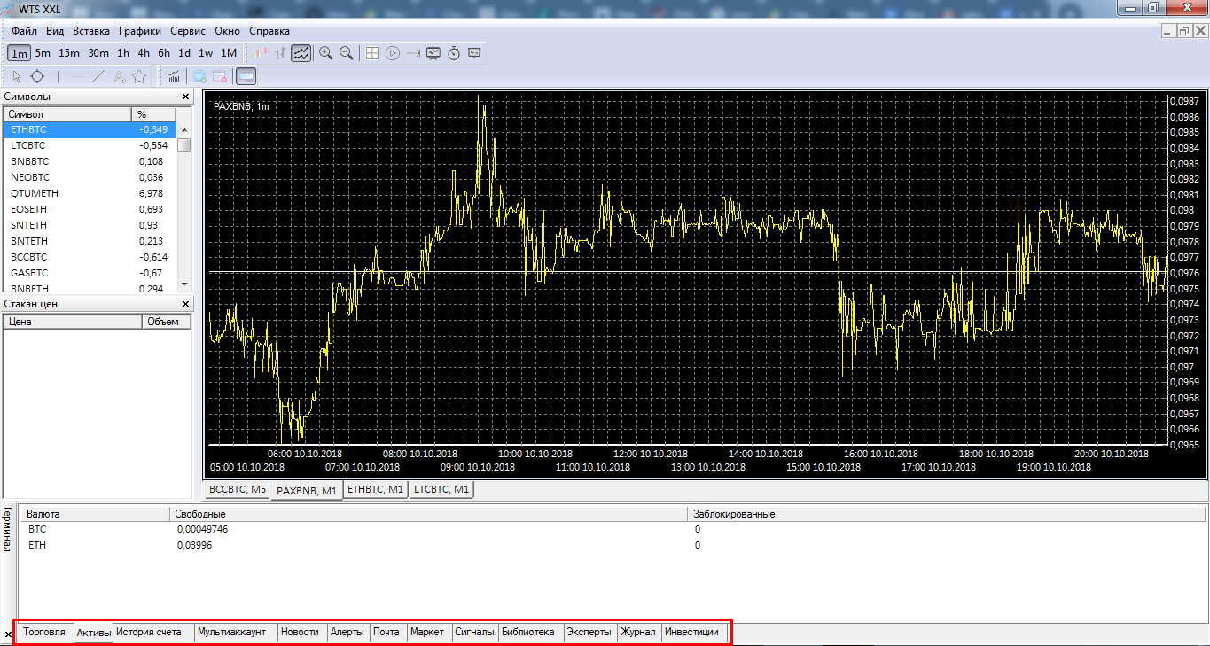

В нижней части терминала находятся информационные вкладки разной направленности:  
**Вкладка Торговля** отображает ордера которые находятся в исполнении.

**Вкладка Активы** отображает баланс депозита который может быть в разных криптовалютах.

**В вкладке История** счета ведется статистика выполненных заявок.

**Во вкладке Мультиаккаунт** отображаются подключенные аккаунты, их балансы и открытые ордера.

**Вкладка Новости** позволяет настраивать информационные каналы под свой вкус и в режиме онлайн принимать информационные кейсы.

**Вкладка Маркет** (Магазин) Заказ Еды через интернет.

**Вкладка Библиотека** ( Продажа журналов и книг)

**Вкладка Эксперты** ( Демо торговля и конструктор индикаторов и скрипты для торговли и ботов + язык программирования Q#).

**В** **вкладке Журнал** ведется статистика производительности программы и процессов которые пользователь выполняет согласно своих намерений.

**Вкладка Инвестиции**( аренда жилья, продажа элитных авто яхт, вертолетов, квартир особняков)